**Александрович Пракседа Курылова (Alexandrowiczowna Praxeda)**

19 июля 1803 г – крещение (НИАБ 937-4-32, лист 9об, №16/1803-р).

**НИАБ 937-4-32:** Лист 9об. **Метрическая запись №16/1803-р.**

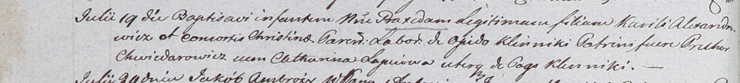

Дедиловичский костел Наисвятейшего Сердца Иисуса. 19 июля 1803 года. Метрическая запись о крещении.

Alexandrowiczowna Praxeda – дочь крестьян с деревни Клинники.

Alexandrowicz Kuriło – отец.

Alexandrowiczowa Christina – мать.

Chwiedorowicz Prochor – крестный отец, с деревни Клинники.

Łapciowa Catharina – крестная мать, с деревни Клинники.

Galinowski Joann – ксёндз, комендант Дедиловичского костела.